Мыльцева (Смолина) Зоя Михайловна (23.05.1933 г.р.) стаж работы в потребительской кооперации 28 лет (Тосненский коопунивермаг)
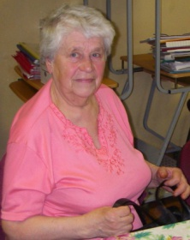
Война началась, когда она находилась в гор. Тосно, Ленинградской области
В день объявления войны я была в Ленинграде: гостила у своей тёти на ул. Достоевского. У неё такая же дочь, на год меня старше. Мы дружили и росли вместе. На платформе, когда мы ехали в Тосно, объявили войну в 12 часов дня. Семья у нас была очень большая: папа с мамой и нас четверо. Старшей сестре к началу войны было 14 лет, мне было 8 лет, младшей сестренке 2 года и брату всего 8 месяцев. Все мы родились в Тосно. Отец работал в Ленинграде начальником электроподстанции на Сортировочной, мать сидела с детьми. Отца сразу же забрали; может он и остался ещё в Ленинграде, но накануне, его смена закончилась, и он шёл пешком от Красного Бора, шёл домой забрать нас в Ленинград, но у него не получилось.
Перед тем, как немцы осадили наш город, — тогда поселок Тосно, — был большой пожар. Выгорела вся Балашовка от станции и до кинотеатра. Это было в 41-м году, когда наши войска отступали, а немцы наступали. В августе они нас оккупировали. Мы жили на Строительной улице, дома у нас тогда не было, сгорел. Нас приютил папин брат. Когда стали подходить немцы, мы прятались в окопах, в лесу. Лес был уже ближе, чем сейчас, и мы вот там прятались во время налётов и проводили большее время там.
А потом, даже страшно вспомнить, как немцы входили. У нас мама была маленькая, чёрненькая. Когда немцы вошли, заходили они со стороны г. Любань, первыми, конечно, гестапо: в чёрной форме и всех смотрели. Прямо около дома проверяли всех. Мы маму еле-еле отстояли : немцы думали — еврейка.
Когда они пришли, мы прятались в окопах, которые рыли в лесу. Во время налётов мы проводили большее время там. А они сразу по домам пошли, вытаскивать всех из погребов: в погребах прятались люди.
В домах немцы стали жить, отдыхали от боёв. Те, кто отдохнул, шли на фронт, под Красный Бор, а потом менялись. У нас, кроме немцев были ещё испанцы, очень хорошо помню Весёлый народ очень. Тосно было местом отдыха .
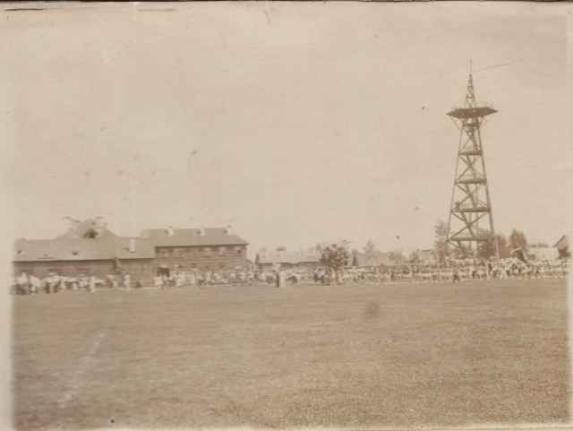
Тосно, ул. Летная Парашютная вышка

Потом нам выделили домишко маленький. Отца заставили работать на лесопильном заводе, никаких денег или продуктов он за работу не получал. Ему посчастливилось, он заболел малярией и избежал расстрела смены. Расстреляли 12-ть человек, молодые парни и женщины: они стали в бревна забивать то гвозди большие, то железяки, ломали все время бритвы. Всех расстреляли, похоронены они на нашем кладбище в Тосно.
Жили мы плохо. Старшую сестру взяли работать на пекарню, а мама стирала белье для немцев: немецкое белье мылом мыла, а свое золой. За работу ничего не давали, работали бесплатно. Питались мы травой, побирались. Я и младшая сестра ходили на полевую кухню к немцам: если немец не доел свою порцию, он выливал кому-нибудь эти объедки в котелок. А у мамы уже стоит кастрюля на плите с водой, она ждет нас, что мы принесем. У немцев были бойни и отобранные коровы. Бойня была на берегу реки, там была вырыта яма. В эту яму сбрасывали отходы, а мы вилами доставали, в речки мыли и ели.
Первое электричество у нас наверное только в 1948 году было
Обращались с нами не очень хорошо. Много я не помню, меня не пускали родители, мне ещё тогда было 8 лет, а виселицу помню хорошо. Виселица стояла напротив комендатуры, напротив нашего музея.
Я помню ,что у нас был аэродром по Лётной улице. Там где парк, в этом месте был аэродром, это до войны, Лётная улица так и называлась. До войны там были увеселительные мероприятия , а после там был лагерь военнопленных. Они были под открытым небом, за колючей проволокой , их потом куда-то увозили, а куда я не знаю. здесь был просто пересылочный пункт, здесь они не жили.
Виселица была на Беззаботном мосту – напротив нынешнего музея, по правую сторону, канава была; и вот на Советскую улицу с Ленинского проспекта был этот мост. Беззаботный мост, потому что там собирались мужчины, играли в карты, шашки. За гаражами, за железной дорогой было староверское кладбище. В 1943 году, в октябре, когда уже стали наши подходить близко, немцы всех нас каждый день отправляли. По-моему: 22 октября приходили со списком из комендатуры и предупреждали, что вот такого- то числа явиться, в Гатчинский парк за тосненской кочегаркой.
У нас был еще один хороший до войны парк: на берегу реки, напротив бани, где кооперативные дома стоят и примерно до школы — назывался «Грудининский сад». Там была эстрада, это я помню сама, аллея, в общем, хорошо там было. А нас привезли в Гатчинский парк нас, правда, предупредили: «Можно увозить всё, что хотите». Поскольку нас у родителей было четверо, а кроме этого ничего не было — только картошка, вот три мешка картошки мы и взяли. Нас привезли вот в этот парк. Там стояли вагоны, как для скота, небольшие. Мы ехали в вагоне на четыре семьи: нары были сделаны внизу и наверху. Перед тем как нас увезти из Тосно, нас всех погнали в санпропускник, в совхозе Ушаки. Перед отправкой дали нашей семье хлеб. У нас были только ребятишки и картошка, больше ничего. Так вот, картошку варили на остановках. Ехали мы долго, дней шесть. На каждой остановке можно было запастись кипятком и варить еду из того, что было.
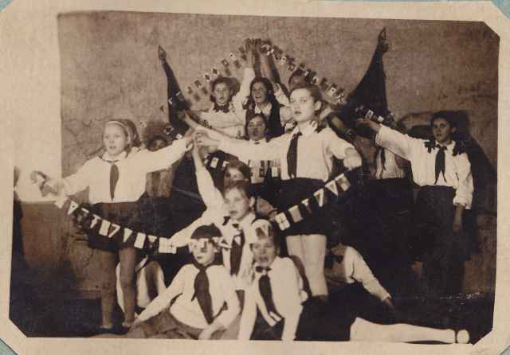
Тосно Дом культуры Выступления школьников
Сначала была остановка в Эстонии, часть выгрузили там. Дальше была Рига. Нас, оставшихся, привезли на станцию, выгрузили ночью, отвезли в комендатуру снимать всем отпечатки пальцев. Потом приехали господа с хуторов: стали покупать работников, выбирать. Выбирали, конечно, тех, кто работоспособен. А поскольку у нас четверо детей и отец больной, то нас не взяли, оставили на станции. Но нас отправили в волость какую-то и распределили нашу семью: меня на один хутор, мне было всего 10 лет; старшая сестра — ей было 16 — на другой; отдельно мама с папой и двое ребятишек. Работали. Я работала пастушкой, пасла 13 овец и 3 коровы. Чем занималась старшая сестра, я не знаю, наверное, по хозяйству тоже.
На хуторе я жила с пятью взрослыми. Работала там с пяти утра, потом 2 часа отдыха и опять пасти. А хозяева меня баловали и паштетом, и колбаской. У них была своя коптильня. Мы даже ездили с ними на приемный пункт немецких солдат: туда привозили сметану, молоко, копчености.
Самое вкусное блюдо там было «путра» — это картофельное пюре, отварная перловка и много лука, жареного на свинине: все смешивалось. И еще сыворотка от молока с перловкой. Мне запомнилось в Латвии: когда мы жили там бань не было и мылись в бочках. В больших, деревянных , сначала только взрослые мылись, а потом ребёнок. В 44-м году, когда подходили наши войска, нас всех перевезли в Лиепаю, чтобы везти в Германию. Мы попали в лагерь за проволокой колючей, с собаками. Работали там тоже, убирали берег моря от мусора. Там было голодно. Папа, не помню, кем работал, мама сидела с ребятишками, а старшая сестра работала санитаркой в госпитале. Из госпиталя она приносила очистки. Освобождения мы дождались в Лиепае. Но там сильные бои были еще 10 мая. 10 мая нас освободили, стали предлагать остаться, поскольку у нас отец был специалист по электричеству. Но старшая сестра и он сказали: «Нет, поедем домой». И приехали. После войны было очень тяжело.
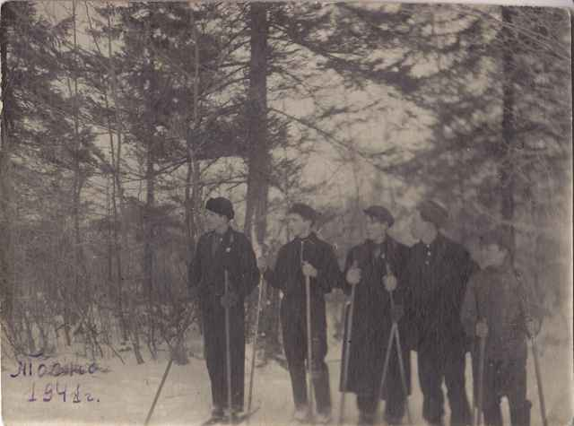
Тосненские лыжники 1941 год

Дом сгорел, ничего нет, оттуда мы ничего не привезли. Нас приютили родственники, поскольку у деда тут было 9 детей, родни было много, нас опять приютил папин брат. Спали на полу, ели очистки, траву. Мы были врагами советского союза, хоть нам и было мало лет. У меня брат 1932 года — двоюродный, хотел поступить в лётное училище, но не дали, так как был в оккупации и человек спился от горя. А потом дедушка разрешил жить в своем доме, который был на месте нового универмага. Мы там жили: четыре семьи в доме. У деда было девять детей: шесть мальчиков и три девочки. А сам дед был тележником, колёсником: сани делал, и не смотря на это, у него было 3 высших образования. И дочь — учительница Смолина Елена Михайловна, которая по тем временам половину Тосно выучила математике и физике. В 1945 году мне было 12 лет, я попала во 2-й класс. Я закончила шесть классов в 1950 году и ушла работать. Училась уже в вечерней школе.

